Департамент образования города Москвы
ГБОУ «Школа № 1530 «Школа Ломоносова»

Музей М.В. Ломоносова. Виртуальная версия

Работа учащейся 11 класса
школы №1530 «Школа Ломоносова»
Казаковой Татьяны
Руководитель:
Тимофеева Л.А., руководитель музея М.В. Ломоносова
Консультанты:
учитель информатики А.А. Дятлов;
учитель информатики Д.Б. Невидимый;
преподаватель Московского Политехнического университета В.С. Поздышев

Москва, 2018
Проект выполнен Татьяной Борисовной Казаковой, ученицей 11 класса.
Взрослые участники проекта:

ФИО | Организация, должность | Функция в проекте | Задачи в проекте
Тимофеева Людмила Анатольевна | ГБОУ «Школа №1530 «Школа Ломоносова», руководитель музея М.В. Ломоносова | Научный руководитель | Организация работы, научное сопровождение, обеспечение текстовыми материалами по музею
Поздышев Виталий Сергеевич | Московский Политехнический университет, преподаватель кафедры «Информационные системы и дистанционные технологии» | Консультант | Обеспечение ресурсами, консультирование по работе в программах: «Light room», «PTGui», «Pano2VR 64 bit», «Kolor Panotour Pro», «Adobe Photoshop CS5.1 (64 Bit)»
Дятлов Александр Анатольевич | ГБОУ «Школа №1530 «Школа Ломоносова», учитель информатики | Консультант | Консультирование по работе в программе «Adobe Photoshop CS5.1 (64 Bit)»
Невидимый Дмитрий Борисович | ГБОУ «Школа №1530 «Школа Ломоносова»,  учитель информатики | Консультант | Помощь в поиске программ по созданию 3D туров
Казаков Александр  Борисович | Booking.com, Senior Product Owner | Консультант | Помощь в размещении 3D тура в Интернете

Актуальность проекта

В нашей школе есть музей, посвящённый великому русскому учёному Михаилу Васильевичу Ломоносову. Создан он в 1990 году. В музее проводятся уроки, научно-практические конференции, экскурсии. Вот уже 27 лет в музей приходят учащиеся не только из ближайших московских школ, но и из других городов. Часто у нас бывают и иностранные делегации. Занимаясь подготовкой экскурсии для финских гостей, я обнаружила, что в школьном архиве мало качественных фотографий экспозиции музея, нет подробного описания некоторых экспонатов. Ещё я обратила внимание на то, что порой люди, которым я рассказываю про наш музей (вне его стен), не воспринимают его всерьёз: у них создаётся впечатление, что это обыкновенная школьная выставка.

Во время поездки в Санкт-Петербург я побывала в Царском Селе, в замечательном Музее-Лицее. Именно там я увидела и познакомилась с интересным диском «Мемориальный Музей-Лицей (виртуальный тур по Царскосельскому лицею)». Я решила попробовать создать нечто подобное для нашего музея, чтобы как можно больше людей смогло познакомится с ним.

Цель проекта - создание виртуальной версии музея М.В. Ломоносова школы № 1530 «Школа Ломоносова».

Для достижения цели необходимо было решить следующие основные задачи:
1) подробнее познакомиться с экспозицией музея;
2) найти компьютерные программы для создания виртуальных музеев и выбрать оптимальную;
3) определить перечень экспонатов, которые будут включены в тур
4) подготовить текстовый материал — описание экспозиции и экспонатов;
5) провести фотосъёмку экспозиции и экспонатов;
6) подготовить фотоматериал для использования в фотопанорамах;
7) создать 3D тур по музею (виртуальную версию музея).

Методы работы
- Консультирование со специалистами в области информационных технологий.
- Изучение литературы по теме проекта.
- Изучение информационных материалов нашего музея.
- Разработка виртуального музея на компьютере.

Этапы работы
- Сбор информационного материала по описанию экспозиции музея.
- Приобретение навыков работы с панорамами.
- Создание 3D тура.
- Оформление работы.

План работы над проектом | Сроки
Направления работы, ключевые задачи | Лето 2016 | Сентябрь -октябрь 2016 | Ноябрь – декабрь 2016 | Январь – февраль  2017 |  | Март-апрель  2017 |  | Январь 2018
Замысел идеального и осуществимого результатов | 1. 3D версия музея  2. Другие способы визуализации экспозиции
Поиск способов реализации | 1. Через специальные программы для панорам  2. Создание презентации музея (PowerPoint)
Консультации с учителем информатики Д.Б. Невидимым
Попытки действовать по способу №1 | Знакомство с различными программами.  Нехватка знаний, умений и оборудования
Попытки действовать по способу №2 | Начало фотосъёмки экспозиции (>250 фотографий), начало создания презентации.  Нехватка памяти компьютера и времени на создание проекта.
Поиск консультанта-специалиста с оборудованием |  | В.С. Поздышев, специалист в области создания 3D туров, начальник информационной и технической безопасности ООО «Агроальянс»
Консультация  с В.С. Поздышевым №1 |  |  | Знакомство со специальными программами и оборудованием. Подробное знакомство с программой «Light room».  Создание фотографий для панорам.
Консультация  с В.С. Поздышевым №2 |  |  | Подробное знакомство с программами: «PTGui», «Pano2VR 64 bit», «Kolor Panotour Pro»
Создание панорам |  |  | Создано 5 3D панорам
Фотосъёмка экспозиции, экспонатов |  |  | Создано 550+ фотографий, использована 141
Консультации с учителем информатики А.А. Дятловым |  |  |  |  | Знакомство с программой «Adobe Photoshop CS5.1 (64 Bit)»
Обработка фотографий
Сбор 3D тура
Создание презентации проекта
Подготовка к конференции

Ход работы
Подготовительный этап
До начала работы над этим проектом я мало что знала о 3D турах и вообще о панорамах. Но понимание желаемого было достаточно определённым. Хотелось создать что-то такое, что позволяло бы «гулять» по музею, рассматривать экспонаты, изучать их описание, не посещая сам музей.
Основные этапы создания были понятны:
- сделать фотосъёмку;
- создать из фотографий панорамы;
- соединить панорамы;
- добавить фотографии и описание отдельных экспонатов.
Но в ходе работы возникло множество технических вопросов:
- как превращать обычную фотографию в 3D панораму;
- каким оборудованием пользоваться;
- как соединять отдельные панорамы в тур;
- как добавлять фотографии и информацию в панорамы;
- где будет храниться полученный 3D тур;
- как предоставить доступ к нему другим людям.
Осознав, что познания мои невелики, я обратилась к преподавателям информатики моей школы за помощью.

Первые шаги: первый опыт, ошибки и неудачи
Д.Б. Невидимый, преподаватель математики и информатики, познакомил меня с созданием виртуальных туров в целом. Но первые попытки не увенчались успехом: не хватало программного обеспечения и оборудования; большинство хороших программ по работе с панорамами платные. Найденная бесплатная версия не скачивалась. А когда она всё же стала доступна, из-за качества фотографий она не смогла соединить их в панораму. Возникла идея даже отказаться от панорам и создать экскурсию-презентацию. То есть сделать по 16 фотографий с одной точки. Но уже после первых 500 фотографий, которые я снимала в течение 5 часов, стало ясно, что даже если я успею просто сфотографировать все точки, то «места» на компьютере не хватит и эта экскурсия-презентация не будет открываться из-за своего большого объёма.
Итак, вместо общих вопросов о панорамах появился ряд более конкретных:
- в какой программе работать;
- как получить бесплатную версию программы.
Вопросы «Где будет храниться полученный тур?» и «Как предоставить доступ к нему другим людям?» остались, и была осознана их сложность и значимость.

Решение проблемы
Для решения проблемы я обратилась к учителю информатики нашей школы Александру Анатольевичу Дятлову, который порекомендовал связаться со старшим преподавателем Московского Политехнического университета Виталием Сергеевичем Поздышевым, специалистом в этой области.
Виталий Сергеевич Поздышев не только любезно согласился уделить мне и моему проекту время, но и приехал в нашу школу для встречи со мной. Он познакомил меня с основными навыками, необходимыми для создания 3D тура, а также предоставил мне техническое и программное обеспечение для этих целей. Всего было проведено 2 консультации.
На первой он познакомил меня с техникой создания панорам от фотосъёмки до конечного результата. Также предоставил профессиональное оборудование, и мы вместе произвели фотосъемку музея и галереи философов.
На второй – В.С. Поздышев предоставил программное обеспечение, подробнее познакомил меня на примере одной из панорам с каждой из программ. Над остальными 4-мя панорамы я работала самостоятельно по конспектам.

Практическая часть. Создание 3D тура
Подготовка к фотосъёмке экспозиции
3D тур создаётся из нескольких панорам, связанных между собой точками-переходами и дополненных фотографиями и описаниями экспонатов. Эквидистантная панорама - фотография, которой «обклеен» шарик изнутри, в центре которого находится человек, смотрящий на панораму. Панорама «фотографируется» из одной точки, в которой как раз и находится смотрящий.
Самое важное, что необходимо сделать перед фотосъёмкой, - выбрать расположение точек, из которых будет производится съемка.
Нужно выбрать правильное количество точек съёмки. Чем их меньше, тем не только быстрее создаётся тур, но и лучше потом открывается тур в Интернете виртуальному гостю (меньше информации, быстрее загружается).
- Нужно, чтобы из каждой выбранной точки можно было видеть хотя бы ещё одну (чтобы переходить от одной к другой не через стены).
- Для правильной работы программы, создающей панорамы, необходимо, чтобы все предметы были приблизительно на равном расстоянии от объектива.
- Однако, кроме технических факторов, определяющих процесс съёмки, имеет значение и логический. Важно, чтобы с точки было видно большое количество экспонатов, точки должны в сумме обхватить их всех. А такие объекты, как голые стены и окна в панорамах нужно минимизировать.
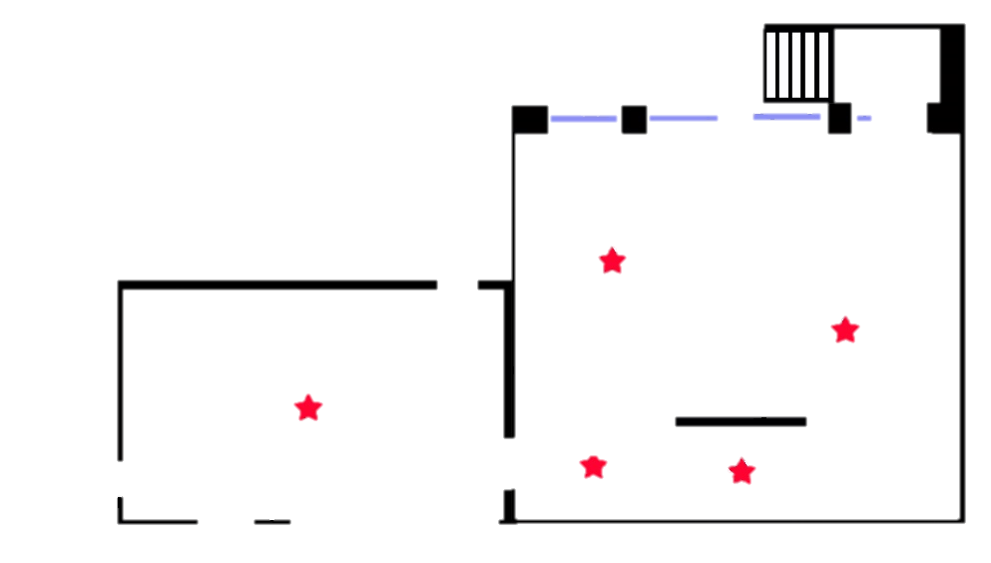
Итак, наш музей (см. рис.) - это одна большая комната, в которую попасть можно из галереи философов, где находятся временные выставки музея. Однако музей разделён на две неравные части. После некоторого обсуждения мы выбрали пять точек для съёмки.
Точка №1 - галерея философов - первая, которую видит виртуальный гость; с неё можно рассмотреть временную экспозицию музея.
Точка №2, находящаяся сразу после входа в музей, с которой хорошо видны витрины, посвящённые родине М.В. Ломоносова, его учёбе в Славяно-греко-латинской академии, роду Ломоносова и его потомкам, а также можно рассмотреть исторические костюмы того времени.
Точка №3, находящаяся посередине меньшей части помещения. С неё хорошо видны витрины, посвящённые учёбе М.В. Ломоносова в Германии, работе в Петербургской Академии наук; виден макет кабинета М.В. Ломоносова в Боном доме. Кроме того, видны витрины: «Химия, минералогия, мозаичное искусство», а также макет химической лаборатории.
Точка №4, находящаяся у макета химической лаборатории. С неё хорошо видны витрины, посвященные работам ученого в области химии, минералогии, мозаичного искусства, литературному творчеству М.В. Ломоносова, его просветительской деятельности, одна из главных витрин, в которой представлено прижизненное издание «Российской грамматики» и «Коллекция физических приборов XIX века».
Точка №5, находящаяся слева от входа у витрин с физическими приборами. С неё хорошо видно всё, кроме витрин «Род и потомство М.В. Ломоносова», «Деятельность Ломоносова в Академии Наук» и «Память о М.В. Ломоносове».

Фотосъёмка экспозиции
Для создания фотографий музея, из которых потом делают панорамы, необходимо профессиональное оборудование. В.C. Поздышев предоставил мне фотоаппарат Canon 6d с бъективом «Фишай» (15мм сигма), который искажает фотографируемое пространства. Он позволяет сфотографировать большую площадь, чем обычным объективом, а также «закругляет» её. По-русски этот эффект называется «Рыбий глаз». От величины этого объектива зависит, сколько фотографий необходимо сделать.
Третье очень важное приспособление – панорамная головка «Орбита». Это элемент оборудования, на который крепится камера и которое присоединяется к штативу. Оно значительно улучшает качество и скорость фотосъёмки. Для создания одной панорамы необходимо сделать 10 фотографий с одной точки. Кроме семи фотографий, снятых по кругу, которые запечатлевают основную экспозицию, для завершённости виртуального пространства панорамы нужно сфотографировать пол, потолок и соединение стены с потолком. Чтобы программа смогла из полученных фотографий создать сферическую панораму, нужно, чтобы все фотографии были сделаны из одной точки. Даже маленький сдвиг центра объектива может привести к тому, что панорама получится неровной или вообще не получится. Также очень важно, чтобы все повороты камеры осуществлялись на точное количество градусов. Панорамная головка позволяет поворачивать камеру направо, налево, верх и вниз сразу на определённое количество градусов, не вымеряя каждое направление с помощью транспортира, этим-то она и экономит время.

Обработка фотографий в программе Lightroom
Прежде чем «сшивать» полученные фотографии экспозиции в панорамы, их нужно откорректировать в программе Lightroom. Чтобы на фотографиях случайно не «засветились» хорошо освещённые участки, во время фотосъёмки используют затемнённый режим. Однако тёмные фотографии выглядят мрачно, и, конечно же, их надо осветлять.
Программа Lightroom помогает корректировать яркость, контрастность, освещение, а также уменьшать диффракцию света.

Создание панорам
Откорректированные фотографии можно «сшивать» в панорамы. Этим занимается программа PTGui. В неё добавляются фотографии, а она из них автоматически создаёт пробную версию сферической панорамы, которую потом необходимо подправить. Соединяя 10 фотографий в одно изображение, она «склеивает» их внахлёст. К сожалению, программа не всегда может точно распознать, какой точке на одной фотографии соответствует точка на другой фотографии, поэтому предварительный вариант выглядит очень кривым. Необходимо указывать на нескольких фотографиях соответствующие друг другу точки, а также отметить в нескольких местах границы стен, перпендикулярные полу, чтобы программа их не закругляла, как это было в черновой версии.

Удаление лишних элементов с панорам
Когда делается фотография пола, в неё попадают лишние элементы (такие, как штатив и ноги снимающего). Это мешает просмотру панорамы, поэтому данные мелочи приходится удалять. Делается это с помощью двух программ: Pano2VR и Adobe Photoshop.
С помощью программы Pano2VR извлекается из цельной панорамы фотография пола, которая затем редактируется во второй программе. Вырезается изображение лишних элементов, и на их месте восстанавливается рисунок пола. Сложность заключается в том, что фактура дерева везде немного разная и нужно вручную выравнивать стыки прожилок. Обработанная фотография снова через Pano2VR добавляется в панораму. На коррекцию одной панорамы уходит около 30 минут.

Фотосъёмка экспонатов и витрин
Для того, чтобы можно было не только находиться в виртуальном музее, но и рассматривать отдельные витрины, экспонаты, необходимо было сфотографировать, а затем откорректировать полученные изображения, вставить их в 3D тур.
Всего в музее храниться более 400 экспонатов. Это книги и гравюры, скульптуры и минералы, физические приборы и химическая посуда и многое другое. На то, чтобы создать качественную электронную версию каждого из них, ушёл бы не один месяц непрерывной работы, поэтому я решила сначала ограничиться лишь самыми важными и ценными. Я произвела фотосъёмку всех витрин и двух - трёх экспонатов в каждой. Получилось около 550 фотографий, на данный момент в моей работе используется 141 фотография.
Для фотосъёмки экспонатов мне потребовался фотоаппарат Сanon DS126291. Я снимала в режимах: «авторежим», «без вспышки», если экспонаты были блестящие, и «пейзаж» для уменьшения отражения в стеклянных витринах. Всего на фотографирование ушло около восьми часов.

Обработка фотографий экспонатов и витрин
Перед тем, как поместить фотографии в виртуальный музей, необходимо было обработать их, то есть отделить экспонаты и витрины от остального фона, выровнять их края, откорректировать их цветотень, контрастность и уменьшить формат. Для этого мне потребовались две программы: «Adobe Photoshop CS5.1 (64 Bit)», работать в которой меня научил А.А. Дятлов, и «Microsoft Office Picture Manager».
«Вырезанием» экспонатов и витрин из фона я занималась в программе «Adobe Photoshop CS5.1 (64 Bit)». Были использованы такие инструменты:
- «прямолинейное лассо» (для тех предметов, которые имеют относительно прямые стороны; например, книги, макеты, витрины…);
- «быстрое выделение» и «ластик» (для тех, что с гладкими, закруглёнными краями);
- «волшебная палочка» (для выделения).
Это довольно простая механическая работа, но заняла она колоссальное количество времени. Сложность возникла с предметами, у которых изогнутые стороны, ведь если «прямолинейным лассо» можно было ограничить прямой целую сторону, то при изогнутых краях нужно было почти для каждого крайнего пикселя решать, входит ли он в предмет или в фон, то есть, вырезать его или нет. Вначале мне потребовалось около 2 часов, чтобы освоить работу в данной программе. В итоге на один ровный объект я тратила около 10 минут. А на объект с изогнутыми частями - около часа. Дольше всего я обрабатывала данные двух экспонатов: подсвечник и бюст Ломоносова. Мне потребовалось на них по 2 часа. Всего было обрезано 52 фотографии.
На многих фотографиях прямые линии были искажены из-за неправильной точки съёмки (я не фотограф, я только учусь), их «выраниванием» я занималась в программе «Adobe Photoshop CS5.1 (64 Bit)». Для этого я использовала инструмент «Трансформирование. Искажение».
В той же программе было произведено уменьшение формата фотографий. Многие фотографии витрин и экспонатов получились тёмными и серыми из-за плохого освещения. «Осветлением» я занималась в программе «Microsoft Office Picture Manager», увеличивая яркость и контрастность фотографии.

Сбор текстовых материалов по экспозиции музея (описания экспонатов, разделов музея, текстов экскурсий…)
Для того, чтобы посетитель виртуального музея мог не только рассматривать витрины с экспонатами, но и узнавать историю и характеристику каждого, необходимо было подобрать их описания и другую важную и интересную информацию. В этом мне помогла Людмила Анатольевна Тимофеева, руководитель музея М.В. Ломоносова. Она предоставила мне и тексты экскурсий, и описание экспонатов.

Сбор 3D тура
Сбор 3D тура осуществляется в программе Kolor Panotour Pro. Сначала в неё добавляются панорамы. С помощью активных точек-ссылок-переходов они соединяются почти с каждой. Затем в каждую из панорам добавляются активные точки с фотографиями отдельных экспонатов и витрин, а также краткое описание к ним (название, автор, год создания…). При просмотре виртуального музея посетитель увидит его при подведении курсора к активной точке у экспоната. При её нажатии появится отдельная фотография экспоната. Так можно добавить и подробное описание. Когда все материалы собраны в тур, его архивируют и выкладывают в Интернет. Итак, 3D тур готов.

Сравнение различных способов представления музея
Варианты представления музея | Информативность | Интерактивность | Доступность
Виртуальные музеи | + | + | +
Сайты музеев | + | - + | +
Печатные каталоги | + - | - | + -

Сравнение созданного 3D тура с основными аналогами (настоящими 3D турами по знаменитым музеям)
Плюсы | Минусы
Цена. 3D тур по музею М.В. Ломоносова – подарок школе. Подобный тур, созданный компанией, стоит около 30000 рублей. Качественные 3D туры музеев с полной информацией стоят в десятки раз дороже. | Недостаточная информативность: неподробное описание экспонатов.
 | Недостаточная интерактивность: не хватает аудиосопровождения, викторин и др.
 | Качество фотографий не самое высокое.

Список использовавшихся ресурсов
Название | Назначение | Кем предоставляется | Условия предоставления
Камера Canon 6d | Для качественной фотосъёмки эспозиции музея. Для создания из этих фотографий панорам. | В.С. Поздышев, специалист в области создания 3D туров | Предоставление во временное пользование (на время консультации-фотосъёмки) в рамках сотрудничества ВУЗов со школами и знакомства
Объективом «Фишай» | Для «искривления» фотографии, получаемой камерой, для «закругления», для дальнейшего «превращения» фотографий в панорамы
Панорамная головка «Орбита» | Для правильного поворота камеры на штативе. (На нужный угол вверх-вниз и вправо-влево. Быстро, удобно и точно.)
Штатив для камеры | Для установки камеры и обеспечения чёткости снимка | Школа | Предоставление во временное пользование в рамках поддержки исследовательских и проектных работ учащихся
«Light room» | Для корректировки яркости, контрастности, освещения, уменьшения диффракции света | В.С. Поздышев, специалист в области создания 3D туров, начальник информационной и технической безопасности ООО «Агроальянс» | Предоставление во временное пользование (на время обработки фотографий) в рамках сотрудничества ВУЗов со школами и знакомства
«PTGui» | Для «сшивания» фотографий в панорамы |  | Предоставление вечное пользование (до истечения срока лицензии) в рамках сотрудничества ВУЗов со школами и знакомства
«Pano2VR 64 bit» | Для удаления «мешающих» объектов (штатива) из панорам
«Kolor Panotour Pro» | Для сбора 3D тура из панорам и фотографий экспонатов
Сanon DS126291 | Для фотосъёмки экспонатов | Т.Н. Невидимая | Предоставление во временное пользование в рамках знакомства
«Adobe Photoshop CS5.1 (64 Bit)» | Для удаления «мешающих» объектов (штатива) из панорам и обработки фотографий экспонатов | Имеется

Заключение
В нашем мире так много стран, городов, музеев, в которых хочется побывать и узнать что-то интересное. И именно современные компьютерные технологии делают возможным то, о чём с давних лет мечтал человек: оказаться в другой стране или в другом городе, в удивительной галерее или музее за считанные минуты. И моя работа – этому пример.
Выводы
Я создала виртуальную версию музея М.В. Ломоносова школы № 1530 «Школа Ломоносова». Версия представляет собой 3D тур по музею, который дает возможность увидеть экспозицию музея с разных ракурсов, получить информацию об отдельных экспонатах его коллекции. При наведении указателя мыши на тот или иной экспонат на экране появляется краткое описание, а при нажатии - его увеличенное изображение. Представлено описание около 100 экспонатов.
В ходе работы я расширила свои познания о музее М.В. Ломоносова нашей школы.
Я также приобрела навыки работы в программах, «Light room», «PTGui», «Pano2VR 64 bit», «Kolor Panotour Pro», «Adobe Photoshop CS5.1 (64 Bit)», научилась создавать фотопанорамы и работать с ними.

Практическое применение
Виртуальный тур – это современная и очень востребованная услуга. Достаточно набрать в поисковой системе Интернета словосочетание «Заказать виртуальный тур» - и вы увидите большое количество предложений. Например, Виртуальные туры в Москве и МО Сертифицированное агентство Google Street View Trusted. Многие компании уверяют, что виртуальный тур гостиницы в два раза повышает вероятность бронирования мест именно в ней, аналогичный тур торгового центра или ресторана повышает его конкурентоспособность, увеличивает объём продаж и т.д. Но, конечно, оказание подобной услуги осуществляется за деньги. Это бизнес. Стоимость одной панорамы – около 5000 рублей. За сбор панорам и дополнительных точек информации, конечно же, взимается дополнительная плата. Подобный тур по музею приблизительно стоит около 30000 рублей.
Созданный мною виртуальный тур – это подарок родной школе.
Виртуальный тур (продукт моего проекта) будет использоваться всеми желающими увидеть музей М.В. Ломоносова, не выходя из дома. Находясь в Интернете, во всеобщем доступе, он станет ещё и своеобразной рекламой не только самого музея, но и «Школы Ломоносова». Увидев его с экрана компьютера, я уверена, многие заинтересуются и захотят побывать здесь вживую.
Созданный мной вариант – это начало большого дела. Виртуальный музей можно будет дополнять, редактировать, улучшать. В созданный 3D тур можно будет добавлять и аудиозаписи, и видеозаписи для разнообразия вариантов подачи информации. В него можно будет включить такие формы подачи материала, которые сделают тур интерактивным (викторины, квесты).
Сегодня ссылка на виртуальный 3D тур по музею М.В. Ломоносова есть на школьном сайте в разделе НАШИ МУЗЕИ:
https://s3-eu-west-1.amazonaws.com/3dmuseum1530/3d+tour+Lomonosov+museum.html

Добро пожаловать в музей М.В. Ломоносова!

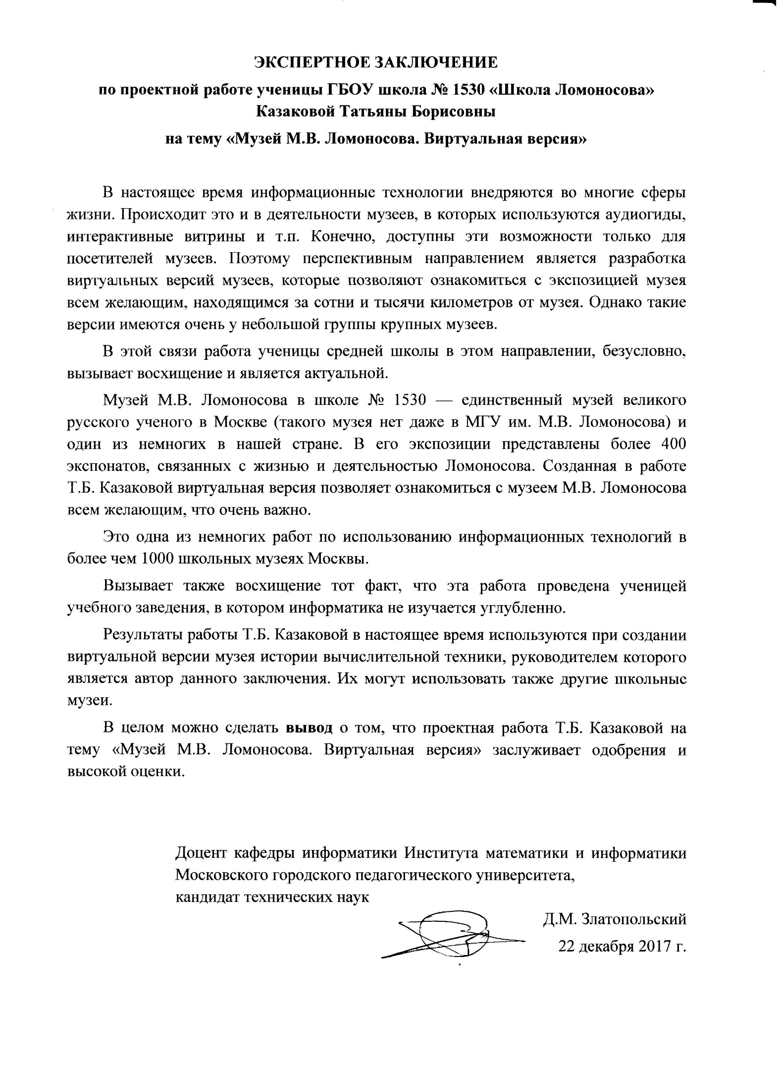

Библиография
  - Комолова Н.В., Яковлева Е. Photoshop CS5 для всех. — СПб.: БХВ-Петербург, 2011.
  - Кононыхин Н. Музеи в Интернете и виртуальные музеи. Электронная версия. – Сайт «Русский журнал»: http://www.russ.ru

